ФЕДЕРАЛЬНОЕ ГОСУДАРСТВЕННОЕ АВТОНОМНОЕ ОБРАЗОВАТЕЛЬНОЕ УЧРЕЖДЕНИЕ ВЫСШЕГО ОБРАЗОВАНИЯ  
«РОССИЙСКИЙ УНИВЕРСИТЕТ ТРАНСПОРТА»  
(РУТ (МИИТ))

Институт транспортной техники и систем управления

Кафедра «Управление и защита информации»

ОТЧЁТ  
О ПРАКТИЧЕСКОЙ РАБОТЕ №2

По дисциплине «Информационное обеспечение систем управления»

Выполнил: ст. гр.ВУИ-511

Милаш П.С

Вариант 5

Проверил: к.т.н., доц.

Васильева М.А.

Москва 2021

Оглавление

Элементы оглавления не найдены.

Формулировка задания

1. Показать количество разнообразных цветов товара (Color) из таблицы Production.Product.
2. Найти суммарную цену (ListPrice) товара размера M из таблицы Production.Product, не учитывать пустые и нулевые значения.
3. Найти количество номеров телефона разного типа (PhoneNumberTypeID) из таблицы Person.PersonPhone, где номер начинается с 819. Сортировать по возрастанию
4. Вывести пол, где средний возраст = 42 из таблицы HumanResources.Employee (не учитывать пустые значения).
5. Вывести EmployeeID, ShipDate и среднее по SubTotal для всевозможных EmployeeID с одинаковой ShipDate, предусмотреть вывод общего среднего StandardPrice за ShipDate из таблицы Purchasing.PurchaseOrderHeader. (Использовать CUBE)

Практическая часть

Задание 1

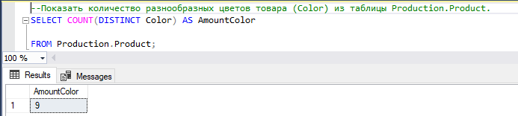

Задание 2

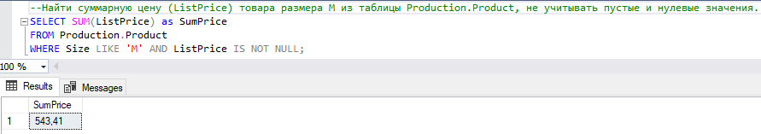

Задание 3

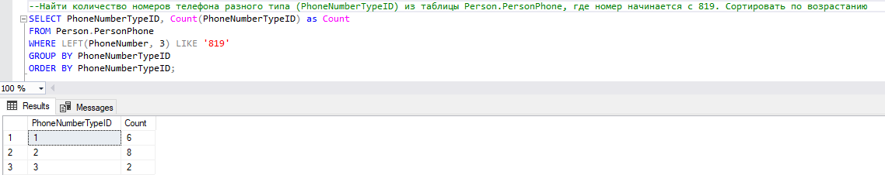

Задание 4

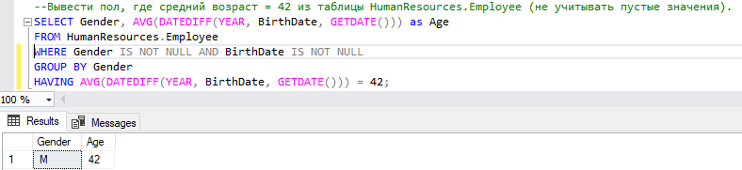

Задание 5

